BÁO CÁO LAB 3

HỆ THỐNG QUẢN LÝ KHÁCH SẠN

Họ tên sinh viên: Nguyễn Quốc An
MSSV: 1250080002
Lớp: CNPM1

1. Mục tiêu bài Lab
- Khảo sát hiện trạng và phân loại nghiệp vụ lưu trữ, tra cứu, tính toán, kết xuất/thống kê.
- Xác định Class, ID, association, multiplicity, Actor, Use Case và đặc tả Use Case trọng tâm.
- Vẽ Use Case tổng quát và các Use Case phân rã, biểu đồ lớp phân tích, biểu đồ trạng thái, các biểu đồ tuần tự, biểu đồ lớp chi tiết và biểu đồ hoạt động.
- Thiết kế CSDL SQL Server có khóa chính, khóa ngoại và ràng buộc cho phòng, tiện nghi, đặt phòng, dịch vụ, đền bù, hóa đơn và thanh toán.
- Thiết kế hệ thống WinForms theo module và code từng Form theo kiến trúc UI - Service - Data.
- Kiểm thử các quy tắc: sức chứa phòng, trùng lịch, một thiết bị/1 phòng/1 ngày, cộng dồn dịch vụ cùng ngày, hóa đơn và nhiều phương thức thanh toán.

2. Giới thiệu hệ thống

2.1. Hoạt động nghiệp vụ
- Khách sạn tổ chức theo nhiều khu vực, mỗi khu vực gồm nhiều phòng. Mỗi phòng có số phòng, số người ở tối đa và đơn giá thuê theo ngày.
- Mỗi phòng được trang bị các tiện nghi (tivi, tủ lạnh, điện thoại...). Việc lắp đặt/luân chuyển tiện nghi được ghi nhận bằng phiếu lắp đặt; một thiết bị chỉ được gắn cho một phòng trong một ngày.
- Khách có thể đặt phòng qua điện thoại, website hoặc trực tiếp. Lễ tân kiểm tra sức chứa và lịch trống, lập phiếu đặt phòng gồm phòng, ngày nhận, ngày trả dự kiến và tiền cọc.
- Trong thời gian lưu trú, khách có thể sử dụng dịch vụ. Nếu cùng một dịch vụ được dùng nhiều lần trong ngày, số lượng và tiền được cộng dồn vào một phiếu duy nhất trong ngày đó.
- Khi trả phòng, nhân viên kiểm tra tình trạng tiện nghi; nếu hư hỏng/mất thì lập phiếu đền bù. Hóa đơn gồm tiền phòng và tiền dịch vụ; khách có thể thanh toán bằng tiền mặt, chuyển khoản, thẻ hoặc ví điện tử, có thể chia làm nhiều lần thanh toán.

2.2. Quy tắc nghiệp vụ chính
Mã | Quy tắc
BR01 | Một khu vực có nhiều phòng; một phòng thuộc một khu vực.
BR02 | Mỗi phòng có sức chứa tối đa và đơn giá thuê theo ngày.
BR03 | Một tiện nghi có số thứ tự phân biệt trong cùng loại.
BR04 | Trong một ngày, một thiết bị chỉ được trang bị cho một phòng duy nhất.
BR05 | Phiếu đặt phòng ghi phòng, ngày nhận, ngày trả dự kiến và tiền cọc.
BR06 | Ghi họ tên, CCCD/CMND và quốc tịch của từng người lưu trú.
BR07 | Cùng một dịch vụ dùng nhiều lần trong ngày được cộng dồn thành một dòng.
BR08 | Có hư hỏng/mất thì lập phiếu đền bù theo tiện nghi và mức độ thiệt hại.
BR09 | Hóa đơn gồm tiền thuê phòng và tiền sử dụng dịch vụ.
BR10 | Thanh toán hỗ trợ tiền mặt, chuyển khoản, thẻ, ví điện tử; có thể nhiều lần.

3. Pha phân tích

3.1. Use Case tổng quát
Hệ thống chỉ phục vụ nhân viên khách sạn thao tác trực tiếp; khách hàng không phải actor vì được lễ tân nhập liệu thay. Actor "Nhân viên" là actor tổng quát; các actor NV lễ tân, NV phục vụ phòng, NV thanh toán và Quản lý kế thừa từ Nhân viên và có thêm chức năng riêng theo vai trò. (Xem biểu đồ Use Case chi tiết trong file draw.io đính kèm.)

3.2. Danh sách Use Case và Actor
Actor | Use Case chính
Nhân viên | Quản lý danh mục; Ghi nhận dịch vụ
NV lễ tân | Đặt phòng; Nhận phòng; Ghi nhận người lưu trú; Đánh dấu No-show
NV phục vụ phòng | Quản lý phòng - tiện nghi; Lập phiếu lắp đặt
NV thanh toán | Trả phòng; Lập phiếu đền bù; Lập hóa đơn; Thanh toán
Quản lý | Tra cứu / Thống kê

3.3. Biểu đồ lớp phân tích
Biểu đồ lớp phân tích thể hiện các lớp thực thể nghiệp vụ (NhanVien, KhuVuc, Phong, LoaiTienNghi, TienNghi, PhieuLapDat, KhachHang, PhieuDatPhong, ChiTietDatPhong, NguoiLuuTru, DichVu, PhieuSuDungDV, ChiTietPhieuSuDungDV, QuyDinhDenBu, PhieuDenBu, ChiTietPhieuDenBu, HoaDon, ThanhToan), thuộc tính chính và các quan hệ kết hợp có bội số được suy ra trực tiếp từ mô tả bài toán và khóa ngoại trong thiết kế CSDL. Quan hệ giữa đầu phiếu và chi tiết phiếu (đặt phòng, sử dụng dịch vụ, đền bù) là quan hệ hợp thành. (Xem biểu đồ chi tiết trong file draw.io.)

3.4. Biểu đồ trạng thái
Lớp PhieuDatPhong có các trạng thái: Đã đặt → Đang ở (khi Nhận phòng) → Đã trả (khi Trả phòng, yêu cầu hóa đơn đã thanh toán); hoặc Đã đặt → No-show (khi đánh dấu không nhận phòng).
Lớp HoaDon có các trạng thái: Chưa thanh toán → Đã thanh toán (khi tổng số tiền đã thanh toán bằng tổng tiền hóa đơn); mỗi lần ThanhToan() được kiểm tra không vượt quá số tiền còn lại.

4. Pha thiết kế

4.1. Biểu đồ tuần tự
Sáu biểu đồ tuần tự được xây dựng cho các chức năng: Đặt phòng, Nhận phòng, Lập phiếu lắp đặt, Ghi nhận dịch vụ, Trả phòng - Thanh toán, Thống kê — mỗi biểu đồ thể hiện tương tác giữa Actor, Form (lớp giao diện), Service (lớp điều khiển) và các lớp thực thể liên quan, sử dụng đúng tên hàm đã cài đặt trong các Service tương ứng (TaoDatPhong, NhanPhong, LapDat, GhiNhan, LapPhieuDenBu/LapHoaDon/ThanhToan/TraPhong, TongHop/DichVu). (Xem chi tiết trong file draw.io.)

4.2. Biểu đồ lớp chi tiết
So với biểu đồ lớp phân tích, biểu đồ lớp thiết kế bổ sung kiểu dữ liệu cho từng thuộc tính và các phương thức tương ứng với thông điệp nhận trong biểu đồ tuần tự (ví dụ: laySucChua(), kiemTraTrungLich(), congDonSoLuong(), tongDaThanhToan()). Lớp giao diện (Form) và lớp điều khiển (Service) của từng chức năng được trình bày riêng, ứng với 6 Service đã cài đặt: DanhMucService, PhongTienNghiService, DatPhongService, DichVuService, TraPhongService, ThongKeService.

4.3. Biểu đồ hoạt động
Biểu đồ hoạt động minh họa chức năng Đặt phòng: nhập thông tin phiếu đặt → chọn phòng và số người → kiểm tra tính hợp lệ → kiểm tra sức chứa từng phòng → kiểm tra trùng lịch → nếu hợp lệ thì tạo phiếu đặt phòng, lưu chi tiết phòng và cập nhật trạng thái phòng thành "Đã đặt" trong cùng một transaction; nếu không hợp lệ ở bất kỳ bước nào thì hủy giao dịch (rollback) và thông báo nguyên nhân từ chối.

5. Thiết kế cơ sở dữ liệu
Cơ sở dữ liệu QuanLyKhachSan gồm 16 bảng, được tạo bằng script Database/QuanLyKhachSan.sql trong Solution nộp kèm.
Bảng | Khóa chính | Vai trò
NhanVien | MaNV | Nhân viên nghiệp vụ
KhuVuc | MaKhuVuc | Khu vực
Phong | SoPhong | Phòng, sức chứa, đơn giá
LoaiTienNghi | MaLoaiTN | Loại tiện nghi
TienNghi | MaTienNghi | Thiết bị cụ thể
PhieuLapDat | SoPhieuLapDat | Lịch sử lắp đặt
KhachHang | MaKhach | Khách liên hệ
PhieuDatPhong | SoPhieuDat | Phiếu đặt/nhận/trả
ChiTietDatPhong | SoPhieuDat + SoPhong | Phòng và số người
NguoiLuuTru | MaNguoiLT | Người ở thực tế
DichVu | MaDV | Danh mục dịch vụ
PhieuSuDungDV | SoPhieuSDDV | Phiếu DV theo phòng/ngày
ChiTietPhieuSuDungDV | SoPhieuSDDV + MaDV | Số lượng/đơn giá/thành tiền
QuyDinhDenBu | MaQuyDinh | Mức đền bù
PhieuDenBu | SoPhieuDenBu | Đầu phiếu đền bù
ChiTietPhieuDenBu | SoPhieuDenBu + MaTienNghi | Chi tiết hư hỏng/mất
HoaDon | SoHoaDon | Tiền phòng + dịch vụ
ThanhToan | MaThanhToan | Các giao dịch thanh toán

Ràng buộc quan trọng
- Phong.SoNguoiToiDa > 0; DonGiaNgay >= 0.
- UNIQUE(MaLoaiTN, SoThuTu) trên TienNghi để phân biệt tiện nghi trong cùng loại.
- UNIQUE(MaTienNghi, NgayLap) trên PhieuLapDat — một thiết bị không thể ở hai phòng trong cùng ngày.
- PhieuDatPhong: NgayTraDuKien >= NgayNhan; KenhDat ∈ {Điện thoại, Website, Trực tiếp}; TrangThai ∈ {Đã đặt, Đang ở, Đã trả, No-show, Hủy}.
- UNIQUE(SoPhieuDat, SoPhong, NgaySuDung) trên PhieuSuDungDV để gom dịch vụ theo phòng/ngày; PK (SoPhieuSDDV, MaDV) trên chi tiết để cộng dồn cùng dịch vụ.
- HoaDon.TongTien = TienPhong + TienDichVu (cột tính toán); TrangThai ∈ {Chưa thanh toán, Đã thanh toán}.
- ThanhToan.HinhThuc ∈ {Tiền mặt, Chuyển khoản, Thẻ, Ví điện tử}; SoTien > 0.

5.1 Sơ đồ Usecase tổng quát
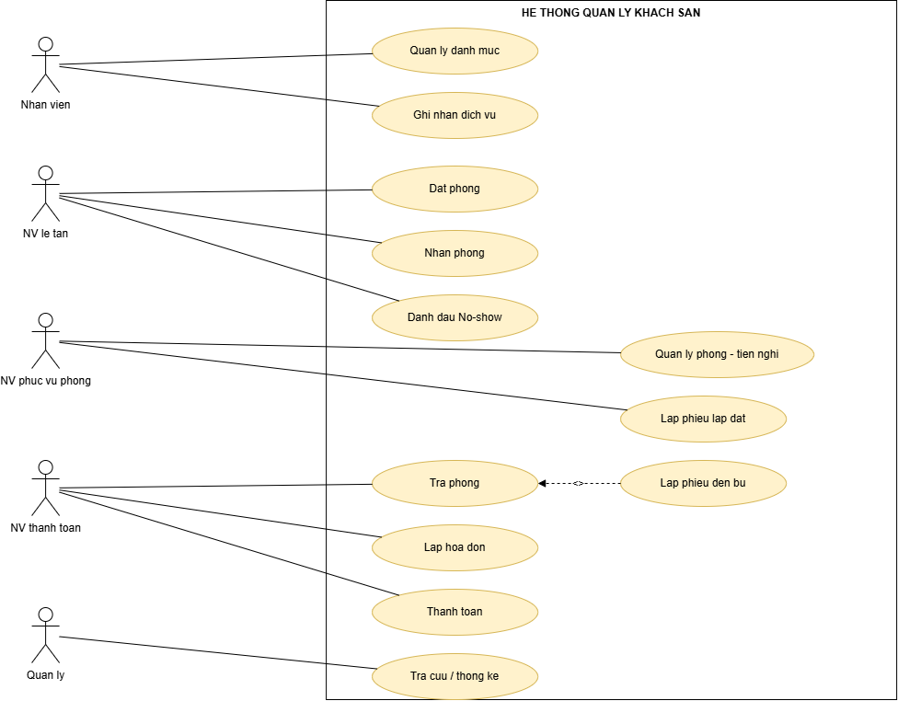

6. Kiến trúc và hệ thống Form
Ứng dụng theo kiến trúc 3 lớp: WinForms UI → Service (nghiệp vụ) → Data/Db (truy cập dữ liệu) → SQL Server. Form không viết câu lệnh SQL trực tiếp; các nghiệp vụ ghi nhiều bảng (đặt phòng, ghi dịch vụ, đền bù, thanh toán) đều dùng transaction để đảm bảo toàn vẹn dữ liệu.
Form | Actor chính | Mục đích
FrmMain | Nhân viên | Điều hướng
FrmDanhMuc | Nhân viên | Khu vực, NV, loại tiện nghi, dịch vụ, quy định đền bù
FrmPhongTienNghi | Phục vụ phòng | Phòng, tiện nghi, lắp đặt/luân chuyển
FrmDatPhong | Lễ tân | Khách hàng, đặt phòng, người lưu trú, nhận phòng
FrmDichVu | Nhân viên | Ghi nhận dịch vụ đang sử dụng
FrmTraPhong | Phục vụ/Thanh toán | Đền bù, hóa đơn, thanh toán, trả phòng
FrmThongKe | Quản lý | Thống kê

7. Thiết kế giao diện
Ảnh chụp giao diện thực tế các Form khi chạy chương trình trên máy cá nhân (đính kèm bên dưới hoặc trong file bằng chứng riêng theo yêu cầu của giảng viên).

FrmMain

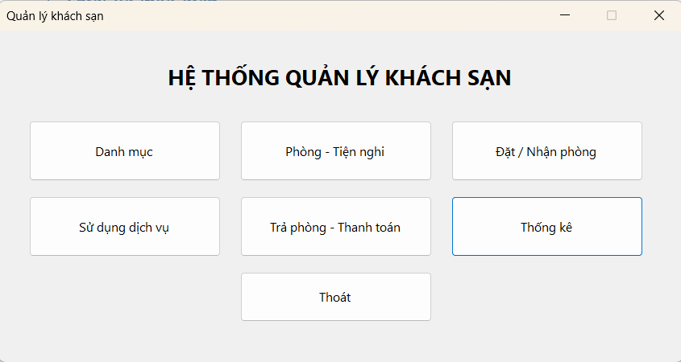

FrmDanhMuc

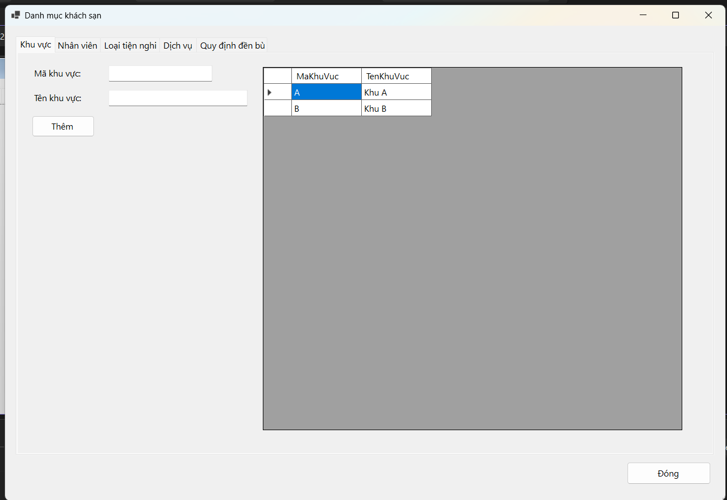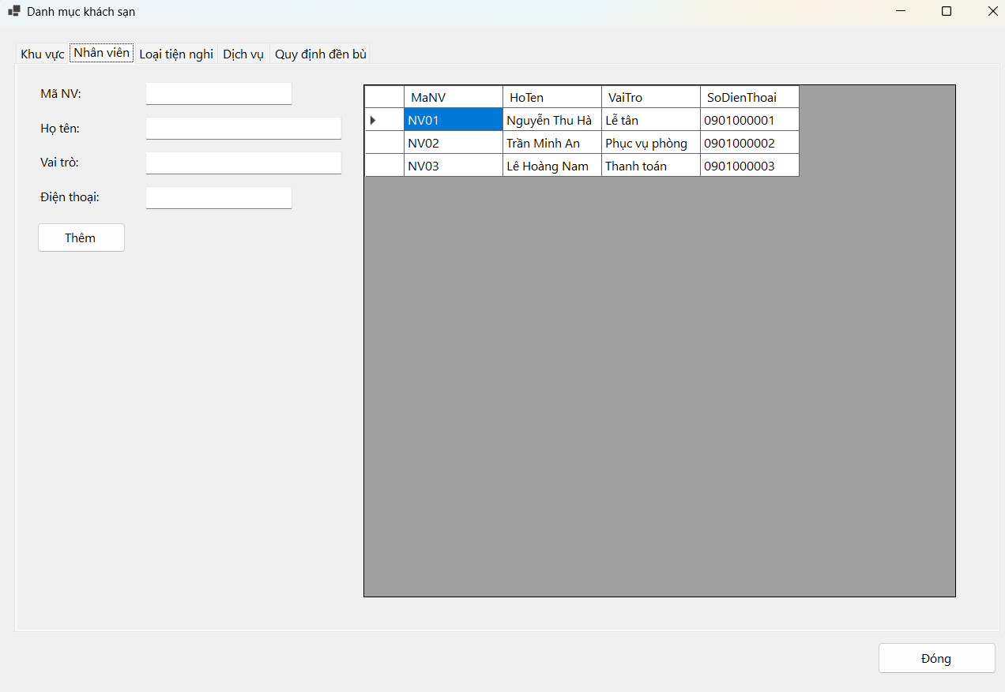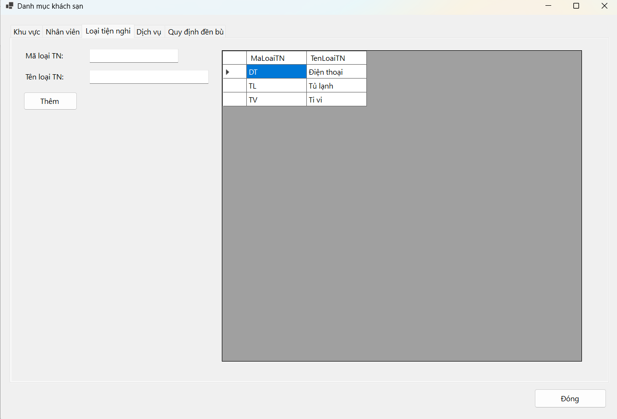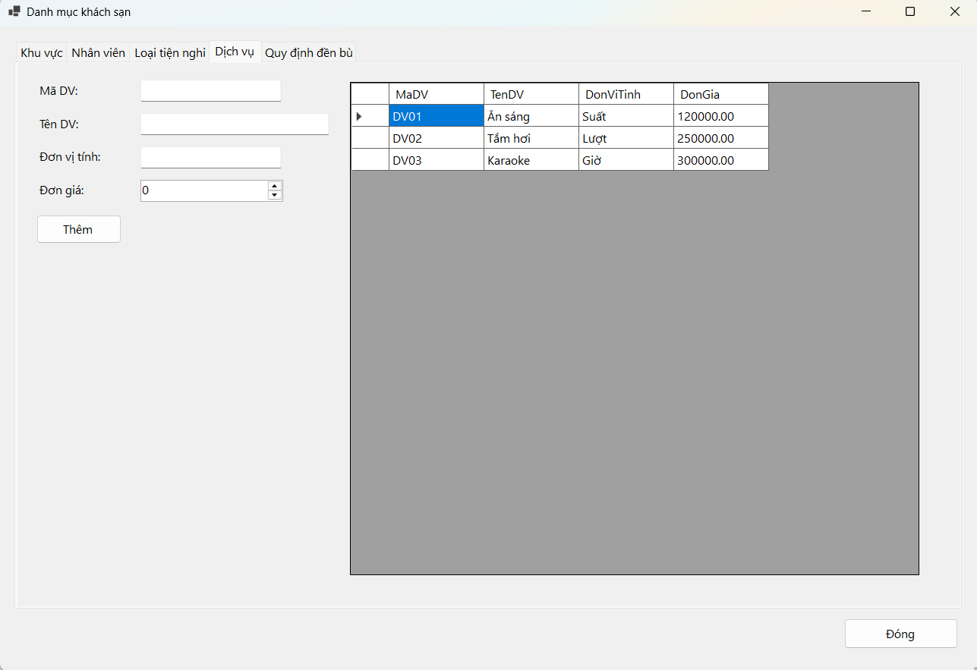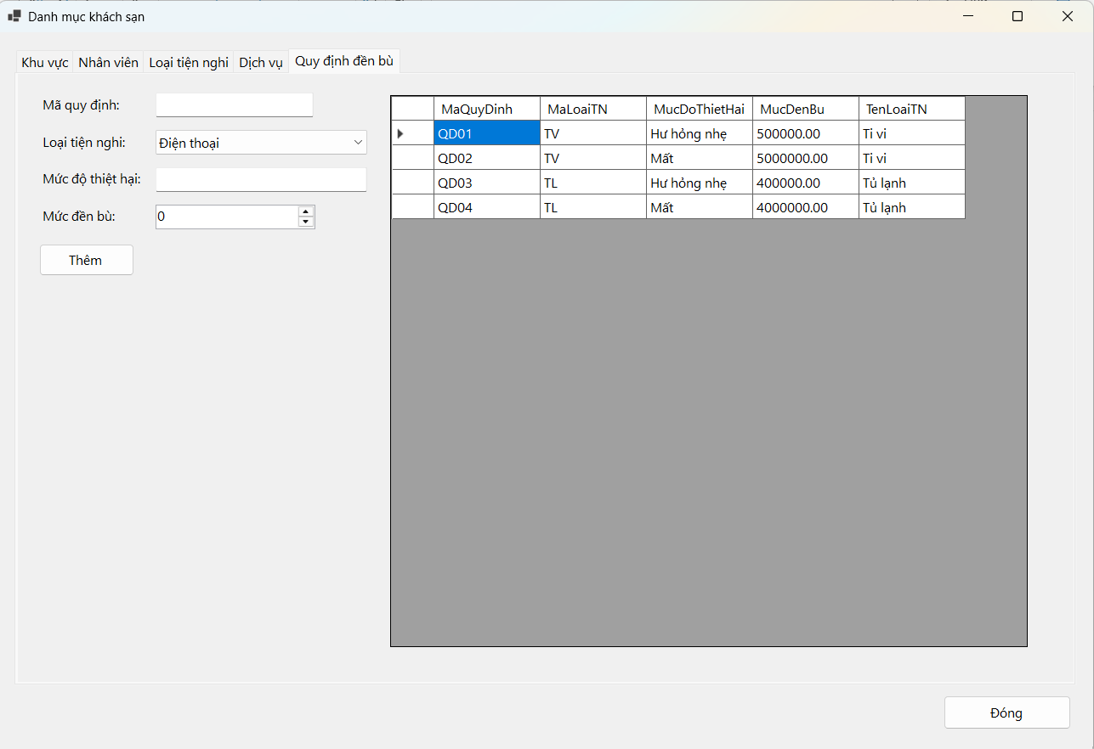

FrmPhongTienNghi

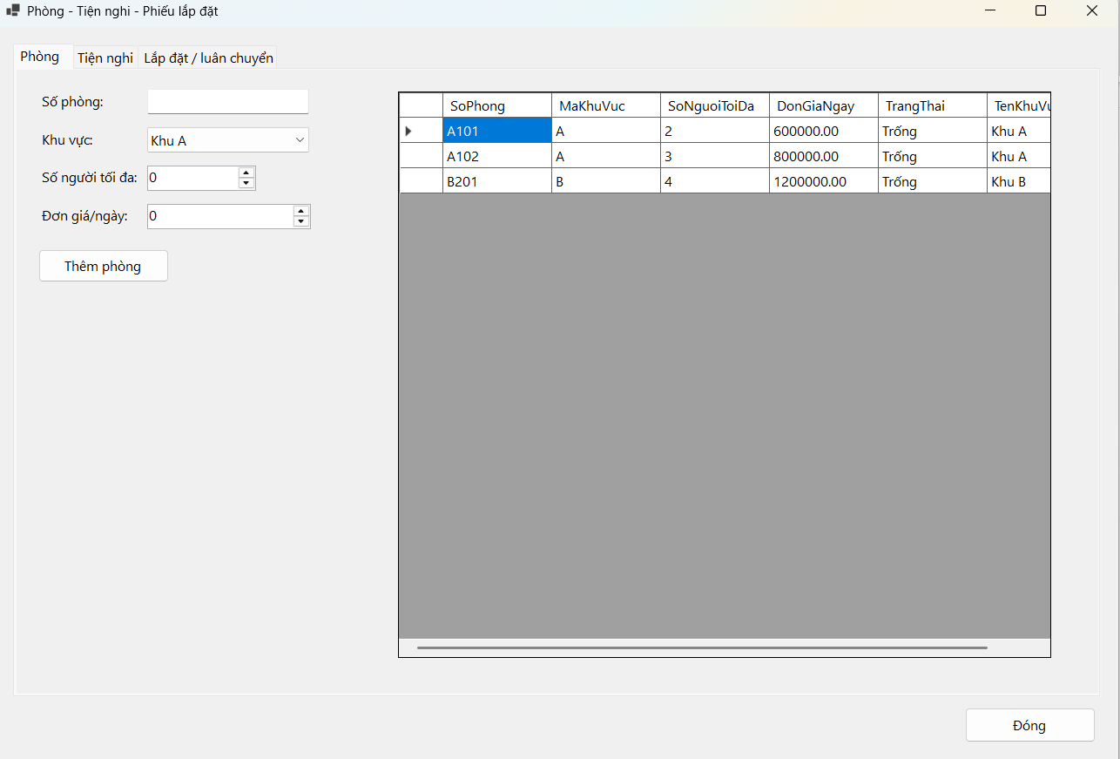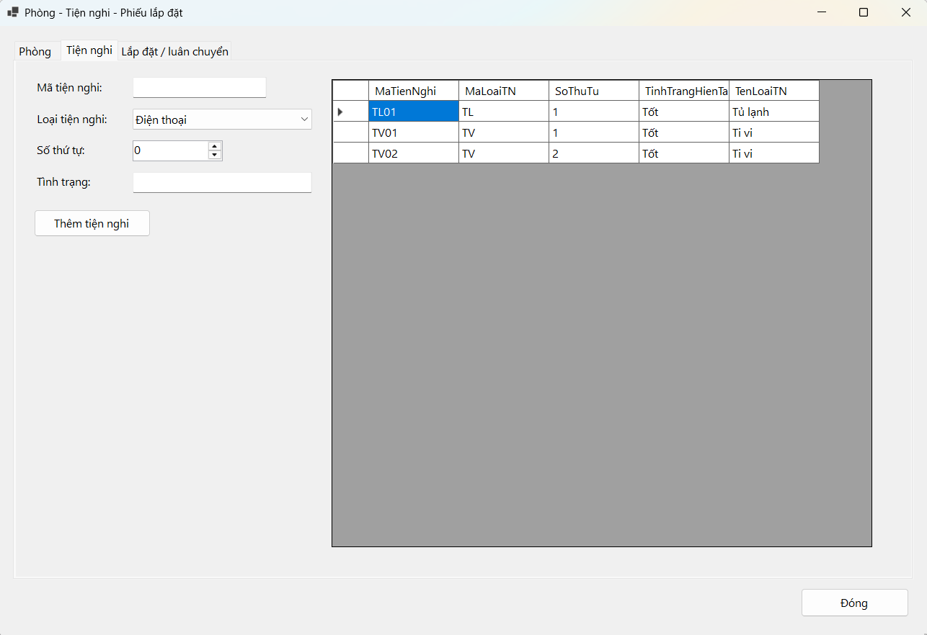FrmDatPhong

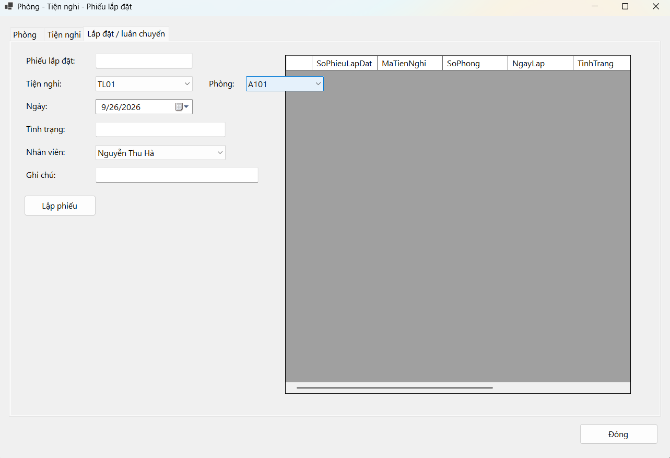FrmDichVu

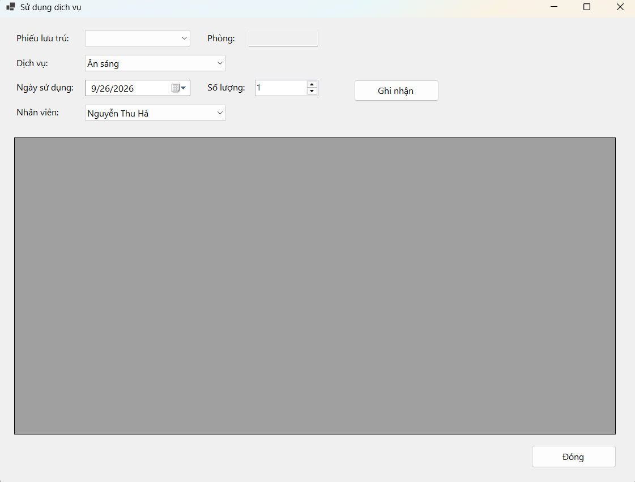

FrmThongKe
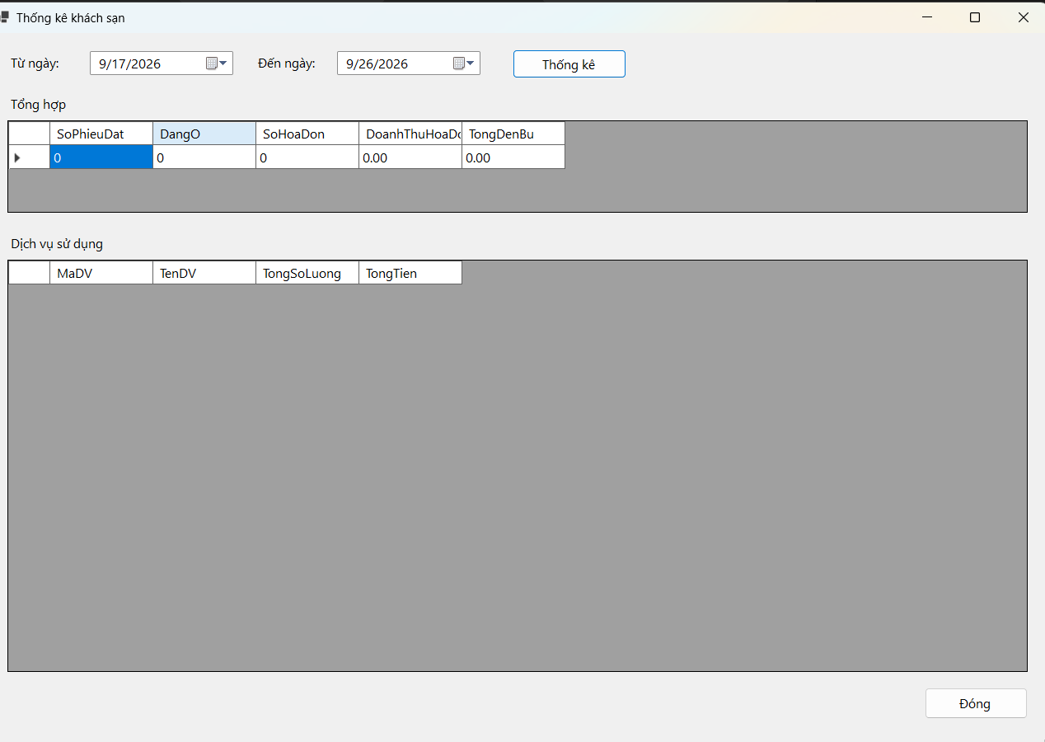

8. Kiểm thử tổng thể
TC | Điều kiện | Thao tác | Kết quả mong đợi
TC01 | Phòng trống, số người <= sức chứa | Lập phiếu đặt | Thành công
TC02 | Số người vượt sức chứa | Lập phiếu đặt | Từ chối
TC03 | Phòng trùng lịch với phiếu Đã đặt/Đang ở | Lập phiếu đặt | Từ chối
TC04 | Thiết bị đã lắp phòng khác trong cùng ngày | Lập phiếu lắp đặt | Từ chối
TC05 | Phiếu ở trạng thái Đã đặt | Nhận phòng | Chuyển Đang ở
TC06 | Đã đủ số người đăng ký của phòng | Thêm người lưu trú | Từ chối
TC07 | Cùng dịch vụ, cùng ngày, dùng lần 2 | Ghi nhận dịch vụ | Cộng dồn số lượng
TC08 | Phiếu không ở trạng thái Đang ở | Ghi nhận dịch vụ | Từ chối
TC09 | Tiện nghi hư hỏng/mất | Lập phiếu đền bù | Thành công, lưu chi tiết + tổng tiền
TC10 | Phiếu đang ở có sử dụng dịch vụ | Lập hóa đơn | Tiền phòng + tiền dịch vụ đúng
TC11 | Thanh toán một phần | Ghi nhận thanh toán | Hóa đơn vẫn Chưa thanh toán
TC12 | Thanh toán đủ tổng tiền | Ghi nhận thanh toán | Hóa đơn chuyển Đã thanh toán
TC13 | Hóa đơn chưa thanh toán đủ | Hoàn tất trả phòng | Từ chối
TC14 | Hóa đơn đã thanh toán đủ | Hoàn tất trả phòng | Phòng chuyển Trống
TC15 | Khoảng ngày hợp lệ | Thống kê | Hiển thị số liệu tổng hợp đúng

9. Kết luận
Bài Lab 3 đã hoàn thành đầy đủ các bước: khảo sát nghiệp vụ, phân tích Use Case, thiết kế lớp và các biểu đồ động (trạng thái, tuần tự, hoạt động), thiết kế CSDL SQL Server với đầy đủ ràng buộc, cài đặt ứng dụng WinForms theo kiến trúc 3 lớp và kiểm thử các quy tắc nghiệp vụ quan trọng. Toàn bộ mã nguồn, script SQL và tài liệu được tổ chức trong thư mục LAB3/ của repository GitHub cá nhân theo đúng cấu trúc yêu cầu.

